第二章 气相色谱分析法
教学目的和要求：
1、熟悉色谱术语，能从色谱图中熟练找出或计算出各参数。
2、熟悉气相色谱仪的各组成部分及其作用。
3、理解色谱分离的原理及色谱分离的基本理论，掌握n和H的计算。
4、掌握色谱分离基本方程式及u_{最佳}与H_{最小}的计算。
5、了解气相色谱分离操作条件的选择及固定相的选择。
6、掌握色谱定性、定量方法。
7、了解气相色谱检测器的结构和原理，熟悉其应用范围，了解灵敏度的计算。
8、了解毛细管气相色谱的特点及其与填充柱气相色谱的比较。
讲授内容提要：
§2-1 气相色谱法概述
§2-2 气相色谱分析理论基础
§2-3 色谱分离条件的选择
§2-4 固定相及其选择
§2-5 气相色谱检测器
§2-6 气相色谱定性方法
§2-7 气相色谱定量方法
§2-8 毛细管柱气相色谱法
§2-9 气相色谱分析的特点及其应用范围
教学重点难点：
§2-2 气相色谱分析理论基础
§2-3 色谱分离条件的选择
§2-6 气相色谱定性方法
§2-7 气相色谱定量方法
解决方法：
- 布置学生预习
- 结合植物色素分离实验装置、气相色谱仪结构和实际案例由浅入深进行教学
- 课后布置一定量相关作业，以加深学生的理解和掌握
教学时数：8学时
教学方法：以问题为导向，案例教学、课堂讨论相结合的讲授方式

第一节 色谱法概述
一、 色谱法的特点、分类和作用
1.概述
混合物最有效的分离、分析方法。色谱法是一种分离技术，
俄国植物学家茨维特在1906年使用的装置：色谱原型装置，如图。 试样混合物的分离过程也就是试样中各组分在称之为色谱分离柱中的两相间不断进行着的分配过程。
其中的一相固定不动，称为固定相；
另一相是携带试样混合物流过此固定相的流体（气体或液体），称为流动相。
当流动相中携带的混合物流经固定相时，其与固定相发生相互作用。由于混合物中各组分在性质和结构上的差异，与固定相之间产生的作用力的大小、强弱不同，随着流动相的移动，混合物在两相间经过反复多次的分配平衡，使得各组分被固定相保留的时间不同，从而按一定次序由固定相中流出。
与适当的柱后检测方法结合，实现混合物中各组分的分离与检测。
- 两相及两相的相对运动构成了色谱法的基础

2.色谱法分类
(1)气相色谱：流动相为气体（称为载气）。
按分离柱不同可分为：填充柱色谱和毛细管柱色谱；
按固定相的不同又分为：气固色谱和气液色谱
(2)液相色谱：流动相为液体（也称为淋洗液）。
按固定相的不同分为：液固色谱和液液色谱。
离子色谱：液相色谱的一种，以特制的离子交换树脂为固定相，不同pH值的水溶液为流动相。
(3)其他色谱方法
薄层色谱和纸色谱： 比较简单的色谱方法
凝胶色谱法： 测聚合物分子量分布。
超临界色谱: CO2流动相。
高效毛细管电泳: 九十年代快速发展、特别适合生物试样分析分离的高效分析仪器。

3.色谱法的特点
（1）分离效率高 复杂混合物，有机同系物、异构体。手性异构体。
（2） 灵敏度高 可以检测出μg.g-1(10-6)级甚至ng.g-1(10-9)级的物质量。
（3） 分析速度快 一般在几分钟或几十分钟内可以完成一个试样的分析。
（4） 应用范围广 气相色谱：沸点低于400℃的各种有机或无机试样的分析。
液相色谱：高沸点、热不稳定、生物试样的分离分析。
不足之处： 被分离组分的定性较为困难。

二、色谱分离过程
色谱分离过程是在色谱柱内完成的。填充柱色谱: 气固(液固)色谱和气液(液液)色谱，两者的分离机理不同。
气固(液固)色谱的固定相: 多孔性的固体吸附剂颗粒。 固体吸附剂对试样中各组分的吸附能力的不同。
气液(液液)色谱的固定相: 由 担体和固定液所组成。 固定液对试样中各组分的溶解能力的不同。
气固色谱的分离机理: 吸附与脱附的不断重复过程；
气液色谱的分离机理： 气液(液液)两相间的反复多次分配过程。
1. 气相色谱分离过程
- 当试样由载气携带进入色谱柱与固定相接触时，被固定相溶解或吸附;
- 随着载气的不断通入，被溶解或吸附的组分又从固定相中挥发或脱附;
- 挥发或脱附下的组分随着载气向前移动时又再次被固定相溶解或吸附;
- 随着载气的流动，溶解、挥发，或吸附、脱附的过程反复地进行。
2. 分配系数（ partion factor） K
组分在固定相和流动相间发生的吸附、脱附，或溶解、挥发的过程叫做分配过程。在一定温度下，组分在两相间分配达到平衡时的浓度（单位：g / mL）比，称为分配系数，用K 表示，即：
$K=\frac{\text{组分在固定相中的浓度}}{\text{组分在流动相中的浓度}}=\frac{c_{s}}{c_{M}}$

分配系数是色谱分离的依据。
分配系数 K 的讨论
- 一定温度下，组分的分配系数K越大，出峰越慢；
- 试样一定时，K主要取决于固定相性质；
- 每个组份在各种固定相上的分配系数K不同；
- 选择适宜的固定相可改善分离效果；
- 试样中的各组分具有不同的K值是分离的基础；
- 某组分的K = 0时，即不被固定相保留，最先流出。
3.分配比 （partion radio）k
在实际工作中，也常用分配比来表征色谱分配平衡过程。分配比是指，在一定温度下，组分在两相间分配达到平衡时的质量比：
$k=\frac{\text{组分在固定相中的质量}}{\text{组分在流动相中的质量}}=\frac{m_{s}}{m_{M}}$

分配比也称： 容量因子(capacity factor)；容量比(capacity factor)；
分配系数与分配比都是与组分及固定相的热力学性质有关的常数，随分离柱温度、柱压的改变而变化。
分配系数与分配比都是衡量色谱柱对组分保留能力的参数，数值越大，该组分的保留时间越长。
分配比可以由实验测得。
4. 容量因子与分配系数的关系
$k=\frac{M_{S}}{M_{m}}=\frac{\frac{M_{S}}{V_{S}}V_{S}}{\frac{M_{S}}{V_{m}}V_{m}}=\frac{c_{s}}{c_{m}}⋅\frac{V_{S}}{V_{m}}=\frac{K}{β}$右式中β为相比。
填充柱相比：6～35；毛细管柱的相比：50～1500。
容量因子越大，保留时间越长。
VM为流动相体积，即柱内固定相颗粒间的空隙体积；
VS为固定相体积，对不同类型色谱柱， VS的含义不同；
气-液色谱柱： VS为固定液体积；
气-固色谱柱： VS为吸附剂表面容量；
5. 分配比与保留时间的关系
滞留因子（retardation factor）：
us：组分在分离柱内的线速度；u：流动相在分离柱内的线速度；滞留因子RS也可以用质量分数ω表示：
$R_{S}=ω=\frac{m_{s}}{m_{s}+m_{M}}=\frac{1}{1+\frac{m_{s}}{m_{M}}}=\frac{1}{1+k}$

$t_{R}=\frac{L}{u_{S}};t_{M}=\frac{L}{u}$
$k=\frac{t_{R}−t_{M}}{t_{M}}=\frac{t_{R}^{'}}{t_{M}}$若组分和流动相通过长度为L的分离柱，需要的时间分别为tR和tM，则：
由以上各式，可得： tR = tM(1+k)

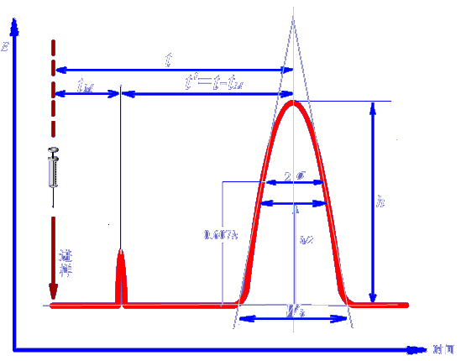三、色谱流出曲线与术语
1.基线
无试样通过检测器时，检测到的信号即为基线。
2.保留值
（1）时间表示的保留值
保留时间（tR）：组分从进样到柱后出现浓度极大值时所需的时间；
死时间（tM）：不与固定相作用的气体（如空气）的保留时间；
调整保留时间（tR ＇）：tR＇= tR－tM
（2）用体积表示的保留值
保留体积（VR）：
VR = tR×F0
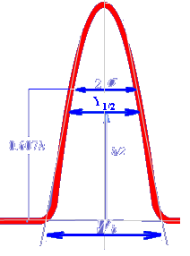F0为柱出口处的载气流量，单位：m L / min。
死体积（VM）：
VM = tM ×F0
调整保留体积(VR＇)：
V R＇ = VR －VM
3. 相对保留值r21
组分2与组分1调整保留值之比：
r21 = t´R2 / t´R1= V´R2 / V´R1
相对保留值只与柱温和固定相性质有关，与其他色谱操作条件无关，它表示了固定相对这两种组分的选择性。
4. 区域宽度
用来衡量色谱峰宽度的参数，有三种表示方法：
（1）标准偏差(σ)：即0.607倍峰高处色谱峰宽度的一半。
（2）半峰宽(Y1/2)：色谱峰高一半处的宽度 Y1/2 =2.354 σ
（3）峰底宽(Wb)：Wb=4 σ

- 色谱理论基础
色谱理论
色谱理论需要解决的问题：色谱分离过程的热力学和动力学问题。影响分离及柱效的因素与提高柱效的途径，柱效与分离度的评价指标及其关系。组分保留时间为何不同？色谱峰为何变宽？
组分保留时间：色谱过程的热力学因素控制；（组分和固定液的结构和性质）
色谱峰变宽：色谱过程的动力学因素控制；（两相中的运动阻力，扩散）
两种色谱理论：塔板理论和速率理论；
一、塔板理论-柱分离效能指标
1.塔板理论（plate theory）
半经验理论； 将色谱分离过程比拟作蒸馏过程，将连续的色谱分离过程分割成多次的平衡过程的重复（类似于蒸馏塔塔板上的平衡过程）；
塔板理论的假设：
(1) 在每一个平衡过程间隔内，平衡可以迅速达到； (2) 将载气看作成脉动（间歇）过程； (3) 试样沿色谱柱方向的扩散可忽略； (4) 每次分配的分配系数相同。
色谱柱长：L， 理论塔板数与色谱参数之间的关系为：
$n_{理}=5\text{.}\text{54}(\frac{t_{R}}{Y_{1/2}})^{2}=\text{16}(\frac{t_{R}}{W_{b}})^{2}$ 虚拟的塔板间距离：H，
色谱柱的理论塔板数：n，
则三者的关系为： n = L / H
$\begin{aligned}n_{\text{有效}}=5\text{.}\text{54}(\frac{t_{R}^{'}}{Y_{1/2}})^{2}=\text{16}(\frac{t_{R}^{'}}{W_{b}})^{2} \\ H_{\text{有效}}=\frac{L}{n_{\text{有效}}}\end{aligned}$注意：保留时间包含死时间，在死时间内不参与分配!
2.有效塔板数和有效塔板高度
单位柱长的塔板数越多，表明柱效越高。
用不同物质计算可得到不同的理论塔板数。
组分在tM时间内不参与柱内分配。需引入有效塔板数和有效塔板高度：
有效塔板数与理论塔板数的关系n有效=n理论[k/(1+k)]2
3.塔板理论的特点和不足
(1)当色谱柱长度一定，塔板数 n 越大(板高H 越小)，被测组分在柱内被分配的次数越多，柱效则越高，所得色谱峰越窄。
(2)不同物质在同一色谱柱上的分配系数不同，用有效塔板数和有效塔板高度作为衡量柱效能的指标时，应指明测定物质。
(3)柱效不能表示被分离组分的实际分离效果，当两组分的分配系数K相同时，无论该色谱柱的塔板数多大，都无法分离。
(4)塔板理论无法解释同一色谱柱在不同的载气流速下柱效不同的实验结果，无法指出影响柱效的因素及提高柱效的途径。

二、 速率理论-影响柱效的因素
1. 速率方程（也称范.弟姆特方程式）
H = A + B/u + C·u H：理论塔板高度， u：载气的线速度(cm/s)
减小A、B、C三项可提高柱效； 存在着最佳流速； A、B、C三项各与哪些因素有关？
A─涡流扩散项
A = 2λdp dp：固定相的平均颗粒直径 λ：固定相的填充不均匀因子 固定相颗粒越小dp↓，填充的越均匀，A↓，H↓，柱效n↑。表现在涡流扩散所引起的色谱峰变宽现象减轻，色谱峰较窄。
B/u —分子扩散项
B = 2 νDg ν ：弯曲因子，填充柱色谱，ν<1。 Dg：试样组分分子在气相中的扩散系数（cm2·s-1）
(1) 存在着浓度差，产生纵向扩散;
(2) 扩散导致色谱峰变宽，H↑(n↓)，分离变差;
(3) 分子扩散项与流速有关，流速↓，滞留时间↑，扩散↑;
$C_{g}=\frac{0\text{.}\text{01}k}{(1+k)^{2}}⋅\frac{d_{f}^{2}}{D_{g}}$ (4) 扩散系数：Dg ∝(M载气)-1/2 ； M载气↑，B值↓。
C·u —传质阻力项
C =（Cg + CL） 传质阻力包括气相传质阻力Cg和液相传质阻力CL即：
$C_{L}=\frac{2}{3}⋅\frac{k}{(1+k)^{2}}⋅\frac{d_{f}^{2}}{D_{L}}$ k为容量因子； Dg 、DL为扩散系数。
减小担体粒度，选择小分子量的气体作载气，可降低传质阻力。
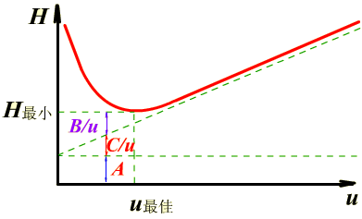2.载气流速与柱效——最佳流速
载气流速高时：
传质阻力项是影响柱效的主要因素，流速⇑，柱效⇓。
载气流速低时：
分子扩散项成为影响柱效的主要因素，流速⇑,柱效⇑ 。
H - u曲线与最佳流速：
由于流速对这两项完全相反的作用，流速对柱效的总影响使得存在着一个最佳流速值，即速率方程式中塔板高度对流速的一阶导数有一极小值。以塔板高度H对应载气流速u作图，曲线最低点的流速即为最佳流速。

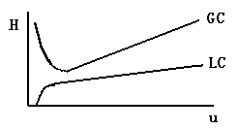气相与液相色谱的区别
（1）. 影响分离的因素与提高柱效的途径
在高效液相色谱中, 液体的扩散系数仅为气体的万分之一，则速率方程中的分子扩散项B/U较小，可以忽略不计，即：
H = A + C u
故液相色谱H-u曲线与气相色谱的形状不同，如图所示。
- 液体的黏度比气体大一百倍，密度为气体的一千倍，故降低传质阻力是提高柱效主要途径。
- 由速率方程，降低固定相粒度可提高柱效。
- 液相色谱中，不可能通过增加柱温来改善传质。恒温
- 改变淋洗液组成、极性是改善分离的最直接的因素
（2）.流速 流速大于0.5 cm/s时, H～u曲线是一段斜率不大的直线。降低流速，柱效提高不是很大。但在实际操作中，流量仍是一个调整分离度和出峰时间的重要可选择参数。
（3）.固定相及分离柱 气相色谱中的固定液原则上都可以用于液相色谱，其选用原则与气相色谱一样。但在高效液相色谱中，分离柱的制备是一项技术要求非常高的工作，一般很少自行制备。
3. 速率理论的要点
(1)组分分子在柱内运行的多路径与涡流扩散、浓度梯度所造成的分子扩散及传质阻力使气液两相间的分配平衡不能瞬间达到等因素是造成色谱峰扩展柱效下降的主要原因。
(2)通过选择适当的固定相粒度、载气种类、液膜厚度及载气流速可提高柱效。
(3)速率理论为色谱分离和操作条件选择提供了理论指导。阐明了流速和柱温对柱效及分离的影响。
(4) 各种因素相互制约，如载气流速增大，分子扩散项的影响减小，使柱效提高，但同时传质阻力项的影响增大，又使柱效下降；柱温升高，有利于传质，但又加剧了分子扩散的影响，选择最佳条件，才能使柱效达到最高。

三、 分离度
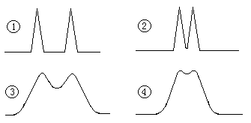塔板理论和速率理论都难以描述难分离物质对的实际分离程度。即柱效为多大时，相邻两组份能够被完全分离。 难分离物质对的分离度大小受色谱过程中两种因素的综合影响：
保留值之差──色谱过程的热力学因素；
区域宽度──色谱过程的动力学因素。
色谱分离中的四种情况如右图所示：
色谱分离中的四种情况的讨论：
① 柱效较高，△K(分配系数)较大,完全分离；
② △K不是很大，柱效较高，峰较窄，基本上完全分离；
$\begin{aligned}R=\frac{2(t_{R(2)}−t_{R(1)})}{W_{b(2)}+W_{b(1)}} \\ =\frac{2(t_{R(2)}−t_{R(1)})}{1\text{.}\text{699}(Y_{1/2(2)}+Y_{1/2(1)})}\end{aligned}$③柱效较低，，△K较大,但分离的不好；
④ △K小，柱效低，分离效果更差。
分离度的表达式：
R=0.8：两峰的分离程度可达89%；
R=1：分离程度98%；
R=1.5：达99.7%（相邻两峰完全分离的标准）。
令Wb(2)=Wb(1)=Wb（相邻两峰的峰底宽近似相等），引入相对保留值和塔板数，可导出下式：
$\begin{aligned}R=\frac{2(t_{R(2)}−t_{R(1)})}{W_{b(2)}+W_{b(1)}}=\frac{t_{{}_{R(2)}}^{'}−t_{{}_{R(1)}}^{'}}{W_{b}}=\frac{(t_{{}_{R(2)}}^{'}/t_{{}_{R(1)}}^{'}−1)⋅t_{{}_{R(1)}}^{'}}{W_{b}} \\ =\frac{(r_{\text{21}}−1)}{t_{{}_{R(2)}}^{'}/t_{{}_{R(1)}}^{'}}\frac{t_{{}_{R(2)}}^{'}}{W_{b}}=\frac{(r_{\text{21}}−1)}{r_{\text{21}}}\sqrt{\frac{n_{\text{有效}}}{\text{16}}}\end{aligned}$$\begin{aligned}n_{\text{有效}}=\text{16}R^{2}(\frac{r_{\text{21}}}{r_{\text{21}}−1})^{2} \\ L=\text{16}R^{2}(\frac{r_{\text{21}}}{r_{\text{21}}−1})^{2}⋅H_{\text{有效}}\end{aligned}$

讨论：
（1）分离度与柱效 分离度与柱效的平方根成正比， r21一定时，增加柱效，可提高分离度，但组分保留时间增加且峰扩展，分析时间长。
（2）分离度与r21 增大r21是提高分离度的最有效方法，计算可知，在相同分离度下，当r21增加一倍，需要的n有效 减小10000倍。 增大r21的最有效方法是选择合适的固定液。
分配比对分离度的影响
（3）k大，R大 方法：改变柱温； 改变相比

例题1：
在一定条件下，两个组分的调整保留时间分别为85秒和100秒，要达到完全分离，即R=1.5 。计算需要多少块有效塔板。若填充柱的塔板高度为0.1 cm，柱长是多少？
解： r21= 100 / 85 = 1.18
n有效 = 16R2 [r21 / (r21 —1) ]2 = 16×1.52 ×(1.18 / 0.18 ) 2 = 1547（块）
L有效 = n有效·H有效 = 1547×0.1 = 155 cm
即柱长为1.55米时，两组分可以得到完全分离。
例题2
在一定条件下，两个组分的保留时间分别为12.2s和12.8s，计算分离度。要达到完全分离，即R=1.5，所需要的柱长。
$\begin{aligned}W_{b1}=4\frac{t_{R1}}{\sqrt{n}}=\frac{4×\text{12}\text{.}2}{\sqrt{\text{3600}}}=0\text{.}\text{8133} \\ W_{b2}=4\frac{t_{R2}}{\sqrt{n}}=\frac{4×\text{12}\text{.}8}{\sqrt{\text{3600}}}=0\text{.}\text{8533}\end{aligned}$解：
$R=\frac{2×(\text{12}\text{.}8−\text{12}\text{.}2)}{0\text{.}\text{8533}+0\text{.}\text{8133}}=0\text{.}\text{72}$分离度：

$L_{2}={\left(\frac{R_{2}}{R_{1}}\right)}^{2}×L_{1}={\left(\frac{1\text{.}5}{0\text{.}\text{72}}\right)}^{2}×1=4\text{.}\text{34}m$

塔板数增加一倍，分离度增加多少？

第三节 色谱定性、定量分析
一、色谱定性鉴定方法
1.利用纯物质定性的方法
利用保留值定性： 通过对比试样中具有与纯物质相同保留值的色谱峰，来确定试样中是否含有该物质及在色谱图中的位置。不适用于不同仪器上获得的数据之间的对比。
利用加入法定性： 将纯物质加入到试样中，观察各组分色谱峰的相对变化。
2.利用文献保留值定性
利用相对保留值r21定性 相对保留值r21仅与柱温和固定液性质有关。在色谱手册中都列有各种物质在不同固定液上的保留数据，可以用来进行定性鉴定。
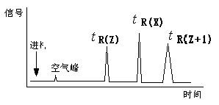3.保留指数
又称Kovats指数(Ⅰ)，是一种重现性较好的定性参数。测定方法：
- 将正构烷烃作为标准，规定其保留指数为分子中碳原子个数乘以100（如正己烷的保留指数为600）。
- 其它物质的保留指数（IX）是通过选定两个相邻的正构烷烃，其分别具有Z和Z＋1个碳原子。被测物质X的调整保留时间应在相邻两个正构烷烃的调整保留值之间如图所示：
$\begin{aligned}t_{R(Z+1)}^{'}>t_{R(X)}^{'}>t_{R(Z)}^{'} \\ I_{X}=\text{100}(\frac{\text{lg}t_{R(X)}^{'}−\text{lg}t_{R(Z)}^{'}}{\text{lg}t_{R(Z+1)}^{'}−\text{lg}t_{R(Z)}^{'}}+Z)\end{aligned}$保留指数计算方法

4.与其他分析仪器联用的定性方法
小型化的台式色质谱联用仪（GC-MS；LC-MS） 色谱-红外光谱仪联用仪；组分的结构鉴定
二、 色谱定量分析方法
1. 峰面积的测量
（1）峰高（h）乘半峰宽（Y 1/2）法：近似将色谱峰当作等腰三角形。此法算出的面积是实际峰面积的0.94倍：
A = 1.064 h·Y1/2
（2）峰高乘平均峰宽法：当峰形不对称时，可在峰高0.15和0.85处分别测定峰宽，由下式计算峰面积：
A = h·（Y 0.15 + Y 0.85 ）/ 2
（3）峰高乘保留时间法：在一定操作条件下，同系物的半峰宽与保留时间成正比，对于难于测量半峰宽的窄峰、重叠峰（未完全重叠），可用此法测定峰面积： A = h·b·tR
（4）自动积分和微机处理法
2. 定量校正因子
- 试样中各组分质量与其色谱峰面积成正比，即： m i = fi ·Ai
- 绝对校正因子：比例系数f i ，单位面积对应的物质量： f i =m i / Ai
- $f_{i}^{'}=\frac{f_{i}}{f_{s}}=\frac{{m_{i}}/{A_{i}}}{{m_{s}}/{A_{s}}}=\frac{m_{i}}{m_{s}}⋅\frac{A_{s}}{A_{i}}$ 定量校正因子与检测器响应值成倒数关系： f i = 1 / Si
- 相对校正因子f ’i ：即组分的绝对校正因子与
标准物质的绝对校正因子之比。
$c_{i}\text{\%}=\frac{m_{i}}{m_{1}+m_{2}+⋯+m_{n}}×\text{100}=\frac{f_{i}^{'}⋅A_{i}}{\sum_{i=1}^{n}{(f_{i}^{'}⋅A_{i})}}×\text{100}$3.常用的几种定量方法
（1）归一化法：
特点及要求：
- 归一化法简便、准确；
- 进样量的准确性和操作条件的变动对测定结果影响不大； 仅适用于试样中所有组分全出峰的情况。
（2）内标法
内标物要满足以下要求：
$\frac{m_{i}}{m_{s}}=\frac{f_{i}^{'}A_{i}}{f_{s}^{'}A_{S}} ; m_{i}=m_{s}\frac{f_{i}^{'}A_{i}}{f_{s}^{'}A_{S}}$（a）试样中不含有该物质；
（b）与被测组分性质比较接近；
（c）不与试样发生化学反应；
$c_{i}\text{\%}=\frac{m_{i}}{W}×\text{100}=\frac{m_{i}\frac{f_{i}^{'}A_{i}}{f_{s}^{'}A_{S}}}{W}×\text{100}=\frac{m_{i}}{W}⋅\frac{f_{i}^{'}A_{i}}{f_{s}^{'}A_{S}}×\text{100}$（d）出峰位置应位于被测组分附近，且无组分峰影响。
试样配制：准确称取一定量的试样W，加入一定量内标物mS
计算式：
内标法特点
$c_{i}\text{\%}=\frac{A_{i}}{A_{S}}×\text{常数}$(a) 内标法的准确性较高，操作条件和进样量的稍许变动对定量结果的影响不大。
(b) 每个试样的分析，都要进行两次称量，不适合大批量试样的快速分析。
(c) 若将内标法中的试样取样量和内标物加入量固定，则：
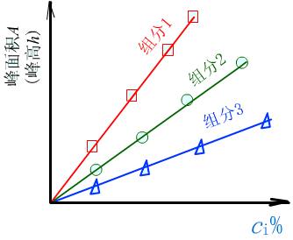（3）外标法
外标法也称为标准曲线法。
特点及要求：
- 外标法不使用校正因子，准确性较高，
- 操作条件变化对结果准确性影响较大。
- 对进样量准确性控制要求较高，适于大批量试样的快速分析。
第四节 气相色谱仪
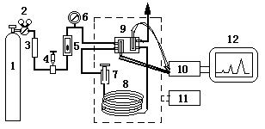1-载气钢瓶；2-减压阀；
3-净化干燥管；4-针形阀；5-流量计;6-压力表；4-针形阀；5-流量计;6-压力表；
9-热导检测器；10-放大器；11-温度控制器；12-记录仪；

气相色谱仪主要部件
main assembly of gas chromatograph
进样系统

色谱柱

载气系统

检测系统
统

温控系统

一. 载气系统
包括气源、净化干燥管和载气流速控制；
常用的载气有：氢气、氮气、氦气、氩气；
净化干燥管：去除载气中的水、有机物等杂质（依次通过分子筛、活性炭等）；
载气流速控制：压力表、流量计、针形稳压阀，控制载气流速恒定。
二. 进样装置
进样装置：进样器+气化室；
气体样品常用进样器（六通阀）：推拉式和旋转式两种。 试样首先充满定量管，切入后，载气携带定量管中的试样气体进入分离柱；
液体样品常用进样器：
不同规格的专用注射器，填充柱色谱常用10μL；毛细管色谱常用1μL；新型仪器带有全自动液体进样器，清洗、润冲、取样、进样、换样等过程自动完成，一次可放置数十个试样。
气化室：将液体试样瞬间气化的装置。无催化作用。
三. 色谱柱（分离柱）
包括：填充柱和毛细管柱
柱材质：不锈钢管或玻璃管，石英、聚四氟乙烯等。
填充柱：内径3-6毫米，长度1-3米。U型或螺旋型。理论塔板数102-103/米
毛细管柱：内径0.2-0.5毫米，长度10-300米，螺旋型。理论塔板数104-106/米
柱填料：粒度为60-80或80-100目的色谱固定相。柱制备对柱效有较大影响，填料装填太紧，柱前压力大，流速慢或将 柱堵死，反之空隙体积大，柱效低。
四. 检测系统
色谱仪的眼睛，
通常由检测元件、放大器、显示记录三部分组成；
作用：将经色谱柱分离后的各组分按其浓度或质量随时间的变化，转化成相应电信号，经放大后记录和显示，给出色谱图；
检测器：广普型——对所有物质均有响应；
专属型——对特定物质有高灵敏响应；
常用的检测器：热导检测器、氢火焰离子化检测器；

（一）检测器特性 specific property of detector
1.检测器类型
浓度型检测器：测量载气中通过检测器组分浓度瞬间变化，检测信号值与组分的浓度成正比。热导检测器；
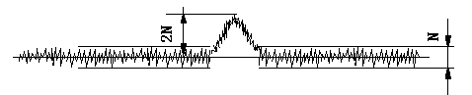质量型检测器：测量的是载气中某组分进入检测器的速度变化，即检测信号值与单位时间内进入检测器组分的质量成正比。FID；
2. 检测限（最小检测量）
又称敏感度 噪声水平决定着能被检测到的浓度（或质量）。
从图中可以看出：如果要把信号从本底噪声中识别出来，则组分的响应值就一定要高于N。
检测器响应值为2倍噪声水平时的试样浓度（或质量），被定义为最低检测限（或该物质的最小检测量）。
（二）热导检测器 thermal conductivity detector,TCD
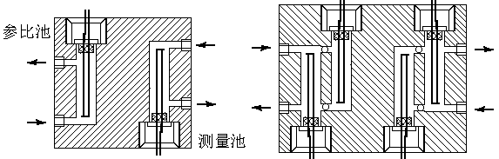1. 热导检测器的结构
池体（一般用不锈钢制成）
热敏元件：电阻率高、电阻温度系数大、且价廉易加工的钨丝制成。
参考臂：仅允许纯载气通过，常接在进样装置之前。
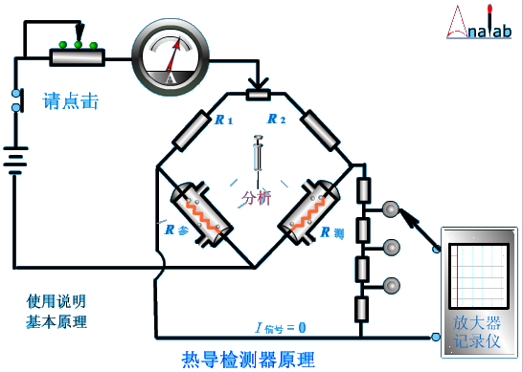测量臂：需要携带被分离组分的载气流过，则连接在紧靠近分离柱出口处。
2.检测原理
平衡电桥，右图。 不同的气体有不同的热导系数。
钨丝通电，加热与散热达到平衡后，两臂电阻值：
R参=R测 ; R1=R2
则： R参·R2=R测·R1
无电压信号输出； 记录仪走直线（基线）。
进样后:载气携带试样组分流过测量臂,而这时参考臂流过的仍是纯载气，使测量臂的温度改变，引起电阻的变化，测量臂和参考臂的电阻值不等，产生电阻差，R参≠R测
则： R参·R2≠R测·R1 这时电桥失去平衡，a、b两端存在着电位差，有电压信号输出。信号与组分浓度相关。记录仪记录下组分浓度随时间变化的峰状图形。
3. 影响热导检测器灵敏度的因素
①桥路电流I ： I，钨丝的温度 ，钨丝与池体之间的温差，有利于热传导，检测器灵敏度提高。检测器的响应值S ∝ I3，但稳定性下降，基线不稳。桥路电流太高时，还可能造成钨丝烧坏。②池体温度：池体温度与钨丝温度相差越大，越有利于热传导，检测器的灵敏度也就越高，但池体温度不能低于分离柱温度，以防止试样组分在检测器中冷凝。③载气种类：载气与试样的热导系数相差越大，在检测器两臂中产生的温差和电阻差也就越大，检测灵敏度越高。载气的热导系数大，传热好，通过的桥路电流也可适当加大，则检测灵敏度进一步提高。氦气也具有较大的热导系数，但价格较高。
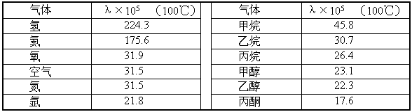表 某些气体与蒸气的热导系数（λ），单位：J / cm·℃·s

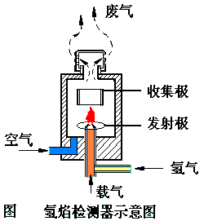（三） 氢火焰离子化检测器 flame ionization detector, FID
1. 特点 简称氢焰检测器 （FID：hydrogen flame ionization detector）
(1) 典型的质量型检测器;
(2) 对有机化合物具有很高的灵敏度;
(3) 具有结构简单、稳定性好、灵敏度高、响应迅速等特点;
(4) 比TCD的灵敏度高出近3个数量级，检测下限可达10-12g·g-1。
2. 氢焰检测器的结构
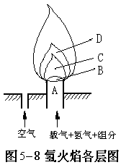(1) 在发射极和收集极之间加有一定的直流电压（100—300V）构成一个外加电场。
(2) 氢焰检测器需要用到三种气体：
N2 ：载气携带试样组分；
H2 ：为燃气；
空气：助燃气。
使用时需要调整三者的比例关系，检测器灵敏度达到最佳。
3. 氢焰检测器的原理
(1)当含有机物 CnHm的载气由喷嘴喷出进入火焰时，在C层发生裂解反应产生自由基 ： CnHm ──→ · CH
(2)产生的自由基在D层火焰中与外面扩散进来的激发态原子氧或分子氧发生如下反应： · CH + O ──→CHO+ + e
(3)生成的正离子CHO+ 与火焰中大量水分子碰撞而发生分子离子反应： A区：预热区 B层：点燃火焰
CHO+ + H2O ──→H3O+ + CO C层：热裂解区：温度最高 D层：反应区
(4)化学电离产生的正离子和电子在外加恒定直流电场作用下分别向两极运动而产生微电流（约10-6～10-14A）；
(5) 在一定范围内，微电流的大小与进入离子室的被测组分质量成正比，所以氢焰检测器是质量型检测器。
(6) 离子电流信号输出到记录仪，得到峰面积与组分质量成正比的色谱流出曲线
4. 影响氢焰检测器灵敏度的因素
①各种气体流速和配比的选择
N2流速的选择主要考虑分离效能， N2 : H2 = 1 : 1～1 : 1.5 氢气 : 空气=1 : 10。
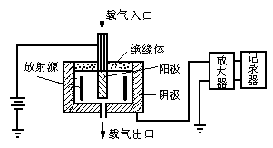②极化电压
正常极化电压选择在50～300V范围内。
（四）电子捕获检测器 electron capture detector, ECD
。高选择性检测器，
。仅对含有卤素、磷、硫、氧等元素的化合物有很高的灵敏度，检测下限10-14 g /mL，
。对大多数烃类没有响应。
。较多应用于农副产品、食品及环境中农药残留量的测定。
（五）其他检测器 other detector
1.火焰光度检测器(flame photometric detector,FPD)
化合物中硫、磷在富氢火焰中被还原，激发后，形成S2*，及HPO*碎片，当回到基态时辐射出394、526 nm 左右的光谱，可被检测； 该检测器是对含硫、磷化合物的高选择性检测器；
2.热离子检测器(thermionic detector, TID)
氮、磷检测器；对氮、磷有高灵敏度； 在FID检测器的喷嘴与收集极之间加一个含硅酸铷的玻璃球，含氮、磷化合物在受热分解时，受硅酸铷作用产生大量电子，信号强；
3.定性检测器(联用仪器) 将两种仪器结合；色-质联用仪 (通过分子分离器连接)
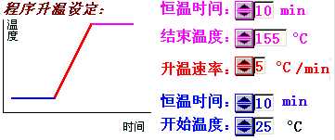五. 温度控制系统
温度是色谱分离条件的重要选择参数；
气化室、分离室、检测器三部分在色谱仪操作时均需控制温度；
气化室：保证液体试样瞬间气化；
检测器：保证被分离后的组分通过时不在此冷凝；
分离室：准确控制分离需要的温度。当试样复杂时，分离室温度需要按一定程序控制温度变化，各组分在最佳温度下分离；

第五节 固定相及其选择
一、气固色谱固定相 stationary phases in Gas-solid chromatograph
1. 种类
(1)活性炭 有较大的比表面积，吸附性较强。
(2)活性氧化铝 较大的极性。适用于常温下O2、N2、CO、CH4、C2H6、C2H4等气体的相互分离。CO2能被活性氧化铝强烈吸附而不能用这种固定相进行分析。
(3)硅胶 与活性氧化铝大致相同的分离性能，除能分析上述物质外，还能分析CO2、N2O、NO、NO2等，且能够分离臭氧。
(4)分子筛 碱及碱土金属的硅铝酸盐（沸石），多孔性。如3A、4A、5A、10X及13X分子筛等（孔径：埃）。常用5A和13X（常温下分离O2与N2）。除了广泛用于H2、O2、N2、CH4、CO等的分离外，还能够测定He、Ne、Ar、NO、N2O等。
(5)高分子多孔微球（GDX系列） 新型的有机合成固定相（苯乙烯与二乙烯苯共聚）。 型号：GDX-01、-02、-03等。适用于水、气体及低级醇的分析。
二、气液色谱固定相 stationary phases in gas-liquid chromatograph
气液色谱固定相 [ 固定液 + 担体（支持体）] ：小颗粒表面涂渍上一薄层固定液。
固定液特点： 固定液在常温下不一定为液体，但在使用温度下一定呈液体状态。 固定液的种类繁多，选择余地大，应用范围不断扩大。
担体：化学惰性的多孔性固体颗粒，具有较大的比表面积。
1. 作为担体使用的物质应满足的条件
比表面积大，孔径分布均匀；化学惰性，表面无吸附性或吸附性很弱，与被分离组份不起反应；具有较高的热稳定性和机械强度，不易破碎；颗粒大小均匀、适度。一般常用60~80目、80~100目。
2.固定液
固定液：高沸点难挥发的有机化合物，种类繁多。
(1) 对固定液的要求 应对被分离试样中的各组分具有不同的溶解能力，较好的热稳定性，并且不与被分离组分发生不可逆的化学反应。
(2) 固定液分类方法 在各种色谱手册中，一般将固定液按有机化合物的分类方法分为：脂肪烃、芳烃、醇、酯、聚酯、胺、聚硅氧烷等。
(3)固定液的最高最低使用温度 高于最高使用温度易分解，温度低呈固体；
(4) 固定液的相对极性 规定：角鲨烷（异三十烷）的相对极性为零，β，β’—氧二丙睛的相对极性为100。

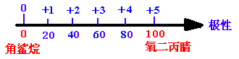

表 优选固定液
麦氏常数：x’、y’、z’、u’、s’表示，分别代表了极性分子间存在着的静电力（偶极定向力）；极性与非极性分子间存在着的诱导力；非极性分子间的色散力；氢键等。也可以用五个数的总和来表示固定相的极性大小，如：β，β’—氧二丙睛五个常数的总和为4427，是强极性固定相。
3.固定液的选择
气－液色谱，应根据“相似相溶”的原则
①分离非极性组分时，通常选用非极性固定相。各组分按沸点顺序出峰，低沸点组分先出峰。
② 分离极性组分时，一般选用极性固定液。各组分按极性大小顺序流出色谱柱，极性小的先出峰。
③分离非极性和极性的（或易被极化的）混合物，一般选用极性固定液。此时，非极性组分先出峰，极性的（或易被极化的）组分后出峰。
④醇、胺、水等强极性和能形成氢键的化合物的分离，通常选择极性或氢键性的固定液。
⑤组成复杂、较难分离的试样，通常使用特殊固定液，或混合固定相。
举例：苯和环己烷
4. 固定液配比（涂渍量）的选择
配比：固定液在担体上的涂渍量，一般指的是固定液与担体的百分比，配比通常在5%～25%之间。
配比越低，担体上形成的液膜越薄，传质阻力越小，柱效越高，分析速度也越快。
配比较低时，固定相的负载量低，允许的进样量较小。分析工作中通常倾向于使用较低的配比。
第六节 毛细管气相色谱
一、毛细管色谱的特点feature of capillary gas chromatograph
1. 提高色谱分离能力的途径
(1)塔板理论：增加柱长，减小柱径，即增加柱子塔板数；
(2)速率理论：减小组分在柱中的涡流扩散和传质阻力，可降低塔板高度。
2. 毛细管色谱柱的结构特点
（1） 不装填料，阻力小，长度可达百米的毛细管柱，管径0.2mm。
（2）气流单途径通过柱子，消除了组分在柱中的涡流扩散。（3）固定液直接涂在管壁上，总柱内壁面积较大,涂层很薄，则气相和液相传质阻力大大降低。
（4）毛细管色谱柱柱效高达每米3000～4000块理论塔板，一支长度100米的毛细管柱，总的理论塔板数可达104～106。
3. 毛细管色谱的制备方法
毛细管柱按其制备方法可分为以下几种：
- 涂壁开管柱（wall coated open tubular，WCOT柱）：将固定液直接涂敷在管内壁上。柱制作相对简单，但柱制备的重现性差、寿命短。
- 多孔层开管柱（porous layer open tubular，PLOT柱）：在管壁上涂敷一层多孔性吸附剂固体微粒。构成毛细管气固色谱。
- 载体涂渍开管柱（support coated open tubular，SCOT柱）：将非常细的担体微粒粘接在管壁上，再涂固定液。柱效较WCOT柱高。
- 化学键合或交联柱：将固定液通过化学反应键合在管壁上或交联在一起。使柱效和柱寿命进一步提高。
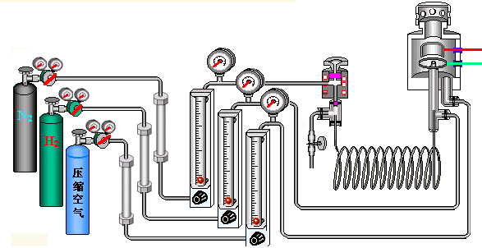二、 结构流程 structure and process
具有分流和尾吹装置

三、分流比调节
adjustment of rate partition radio

毛细管柱内径很细，因而带来三个问题：
（1）允许通过的载气流量很小。
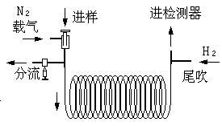（2）柱容量很小，允许的进样量小。需采用分流技术，
（3）分流后，柱后流出的试样组分量少、流速慢。解决方法：灵敏度高的氢焰检测器，采用尾吹技术。
分流比：放空的试样量与进入毛细管柱的试样量之比。一般在50：1到500：1之间调节。

第七节 分离操作条件的选择
一.柱温的确定
。首先应使柱温控制在固定液的最高使用温度和最低使用温度范围之内。
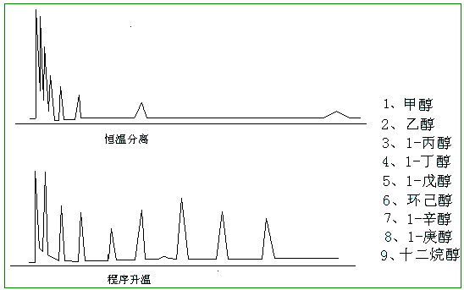。柱温升高，分离度下降，色谱峰变窄变高。柱温↑，被测组分的挥发度↑，即被测组分在气相中的浓度↑，K↓，tR↓，低沸点组份峰易产生重叠。 程序升温programmed temperature
。柱温↓，分离度↑，分析时间↑。对于难分离物质对，降低柱温虽然可在一定程度内使分离得到改善，但是不可能使之完全分离，这是由于两组分的相对保留值增大的同时，两组分的峰宽也在增加，当后者的增加速度大于前者时，两峰的交叠更为严重。
。柱温一般选择接近或略低于组分平均沸点时的温度。
。组分复杂，沸程宽的试样，采用程序升温。

二. 载气种类和流速的选择 classification of carrier gas and choice of flow rate
1. 载气种类的选择
- 载气种类的选择应考虑三个方面：载气对柱效的影响、检测器要求及载气性质。
- 载气摩尔质量大，可抑制试样的纵向扩散，提高柱效。载气流速较大时，传质阻力项起主要作用，采用较小摩尔质量的载气（如H2，He），可减小传质阻力，提高柱效。
- 热导检测器需要使用热导系数较大的氢气有利于提高检测灵敏度。在氢焰检测器中，氮气仍是首选目标。
2. 载气流速的选择
由图可见存在最佳流速（uopt）。实际流速通常稍大于最佳流速，以缩短分析时间。
$\begin{aligned}H=A+\frac{B}{u}+C⋅u \\ \frac{dH}{du}=−\frac{B}{u^{2}}+C=0 \\ u_{\text{opt}}=\sqrt{\frac{B}{C}}\end{aligned}$

三. 其它操作条件的选择 choice of other operating condition
1.进样方式和进样量的选择
- 液体试样采用色谱微量进样器进样，规格有1μL，5μL，10μL等。
- 进样量应控制在柱容量允许范围及检测器线性检测范围之内。进样要求动作快、时间短。
2.气化温度的选择
色谱仪进样口下端有一气化器，液体试样进样后，在此瞬间气化；
气化温度一般较柱温高30~70°C ， 防止气化温度太高造成试样分解。
第八节 气相色谱应用技术
一、裂解气相色谱的原理与应用application and technology of pyrolysis gas chromatograph
裂解气相色谱（pyrolysis gas chromatograph，PyGC）
——热裂解和气相色谱两种技术的结合。
一些分子量较大、结构复杂、难挥发、难溶解的物质的分析鉴定方法。如：聚合物分析；
热裂解：在热能作用下，物质发生的化学降解过程；
热裂解+气相色谱+质谱（红外、核磁）技术——研究高分子化合物的有力工具；
在高分子、生物医学、环境科学、考古学、地球化学、矿物燃料、炸药等领域有广泛应用。
1. 基本原理及方法
基本原理：
在一定条件下，高分子及非挥发性有机化合物遵循一定的裂解规律，即特定的样品能够产生特征的裂解产物及产物分布，采用气相色谱分析、鉴定裂解产物，据此可对原样品进行表征。
方法：
样品置于裂解器中，在严格控制的条件下，快速加热，使之迅速分解成为可挥发的小分子产物，然后直接将裂解产物送入色谱柱中进行分离，获得定性定量数据。
特点:
(1) 分离效率高(色谱法自身的特点) (2) 灵敏度高(色谱法自身的特点) (3) 分析速度快 快速裂解、快速分析；不丢失信息； (4) 信息量大 裂解条件与裂解产物关系；样品组成与裂解产物；裂解机理和反应动力学研究 (5) 适合于各种形态样品 粘稠液体、粉末、纤维及弹性体、固化树脂、涂料、硫化橡胶、塑料等； (6) 简单、易行
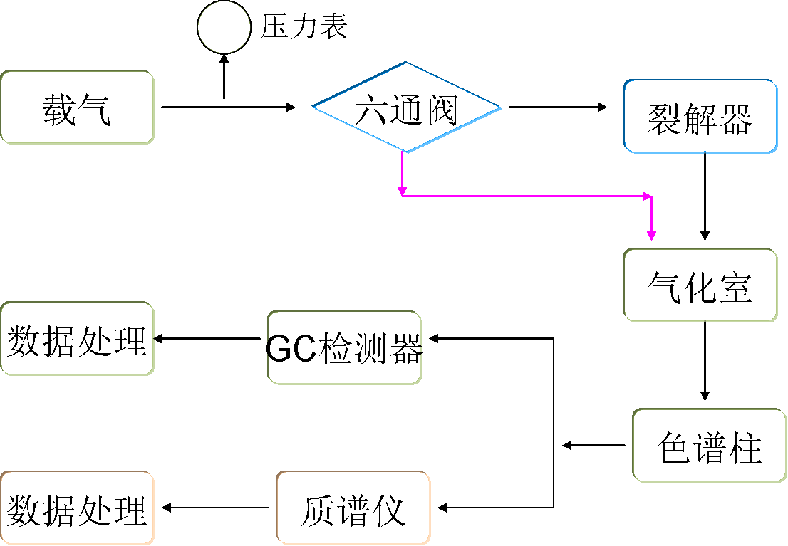
2. 流程

3. 对裂解器的要求
(1)裂解反应控制
裂解温度的精确控制(裂解温度不同，裂解产物不同)； 可重复进行；
(2) 裂解温度范围可调
不同物质需要不同的裂解温度； 400-1500 °C
(3)裂解器与接口的体积小 死体积；防止色谱峰变宽；
(4)对裂解反应无催化反应 防止歧化反应和二次反应；
4. 裂解器
(1)管式炉裂解器 外壁加热的圆管，简单，易于控制。死体积大，二次反应突出；
(2) 热丝裂解器 样品放置在加热丝的螺旋管中；
(3)居里点裂解器 利用电磁感应加热；铁磁性材料置于高频电场中，吸收射频能量迅速升温，达到居里点温度时，变为顺磁质，不再吸收能量，温度稳定在该点；样品放置在铁磁性材料制成的加热元件上。不同组成的铁磁质合金具有不同居里点温度；
(4)激光裂解器
二、顶空气相色谱的技术与应用applications and technology of headspace gas chromatograph
对液体或固体试样中的挥发性成分进行气相色谱分析的技术；
试样置于密闭的恒温系统中，气-液（气-固）两相达到热力学平衡时，测定气相组成。
两种方式：
静态法：恒温密闭系统，平衡时，测定气相组成；
动态法：吹扫-捕集法，采用吸附剂吸附，加热解吸。
理论依据
当顶空瓶中样品上面的蒸气压相当低时，峰面积Ai的大小与样品上面的气相中挥发性组分 i 的蒸气压pi成正比：
Ai =fi pi
fi为校正因子，在真实体系中，蒸气分压通常用下式表示： pi = poiγixi
poi为气相中组分i 的摩尔分数；xi为样品中组分i 的摩尔分数；γi为组分i 的活度系数。
Ai =fi pi= fiγixi poi
当系统平衡时： Ai =fi pi= ki xi
通过顶空分析，可确定试样中的含量。
应用1：在职业病和法庭分析中，经常要测定体液等中的苯、甲苯、二甲苯等有毒成分，采用顶空分析是一种有效、方便、快速的方法。司法部司法鉴定科学技术学院制订了分析水、尿、血中苯类化合物的静态顶空分析方法。
方法：5mL青霉素小瓶，取1mL试样（水、尿、血），加入0.4内标物和约1g硫酸铵至饱和，加盖密封，置于80 °C的恒温器中30min，取0.6mL顶空的气样色谱分析。色谱柱：2m× 2mm；80-100目；固定液 PEG 20M； 柱温：110 °C ，以10 °C /min程序升温到110 °C。
应用2：分析血样中的酒精是顶空气相色谱应用最广泛的方法，可检查汽车司机是否酒后驾车。
方法：样品平衡温度 50°C；平衡时间 30min； 色谱柱：30m × 0.53mm；石英毛细管柱；
固定液：聚二甲苯硅氧烷；
应用3：固体样品（塑料、食品等）的顶空分析。 塑料食品包装袋中的甲苯残留量的测定。
方法：将塑料食品包装袋剪成30mm10mm装入100mL玻璃注射器，在80°C预热20min，用空气稀释为100mL，恒温10min后进样分析。 色谱柱： 500mm× 3mm ，填充柱，80-100目； 固定液： 20% 的 PEG 20M； 柱 温：80 °C ； 最小检测浓度为0.031 mg/m2.

